Содержание
- Задание…………..…………………………………………………….2
- Введение……………………………………………….………...……3
- Функциональная схема…………………………………….…….…..4
- Схема АЦП параллельного действия…….……………………...….5
- Выбор элементов…………………………….……………………….6
- Электрическая схема индикатора напряжения………..……….…..15
- Заключение………………………………………………………...…16
- Принципиальная схема……………….………………………….….17
- Перечень элементов……………………..………………….……….18
- Список литературы…………………………………………………..19

Задание

Разработать электрические структурную, функциональную и принципиальную схемы индикатора напряжения, работающего по методу аналого-цифрового преобразования параллельного действия, с диапазоном входного напряжения (0÷10) В, разрядностью десятичного индикатора – 2 разряда и классом точности 5. Обновление показаний – 0,1 с. При разработке АЦП реализовать на логических микросхемах.

Введение
Любое цифровое устройство от самого простейшего до самого сложного всегда действует по одному и тому же принципу. Оно принимает входные сигналы, выполняет их обработку, передачу, хранение и выдает выходные сигналы.
В качестве входных сигналов нашего устройства могут выступать сигналы с выходов других цифровых устройств, с тумблеров и клавиш или с датчиков физических величин. Причем в последнем случае, как правило, необходимо преобразование аналоговых сигналов с датчиков в потоки цифровых кодов с помощью аналого-цифровых преобразователей (АЦП). Например, в случае персонального компьютера входными сигналами являются сигналы с клавиатуры, с датчиков перемещения мыши, с микрофона, из кабеля локальной сети и т.д.

Функциональная схема
Входящее напряжение попадает на АЦП, и в виде 4-х разрядного кода попадает на мультиплексор. Сигнал с выходного канала мультиплексора, по длинному проводу уходит за стену и возвращается обратно. После считывается демультиплексором и в виде 4-х разрядного кода попадает на дешифратор, после в виде цифры отображается на семисегментном индикаторе.

data
data

индикатор

ацп

мультиплексор

демультиплексор
data
Uвх.
data

дешифратор

Схема АЦП параллельного действия.

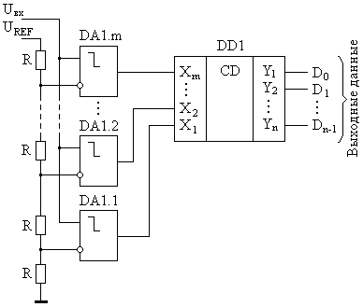

Принцип действия АЦП предельно прост: входной сигнал поступает одновременно на все «плюсовые» входы компараторов, а на «минусовые» подается ряд напряжений, получаемых из опорного путем деления резисторами R.
Все компараторы работают параллельно, время задержки схемы равно времени задержки в одном компараторе плюс время задержки в шифраторе. Компаратор и шифратор можно сделать очень быстрыми, в итоге вся схема имеет очень высокое быстродействие.
Параллельные АЦП - достаточно быстрые устройства, но они имеют свои недостатки. Из-за необходимости использовать большое количество компараторов параллельные АЦП потребляют значительную мощность, и их нецелесообразно использовать в приложениях с батарейным питанием.

Выбор элементов

АЦП реализован на микросхемах LM339, сигнал с которых попадает на шифратор 74147.
Входы |  |  |  | Выход
- |  | + |  | Q
0 |  | 0 |  | 0
0 |  | 1 |  | 0
1 |  | 0 |  | 0
1 |  | 1 |  | 1
LM339
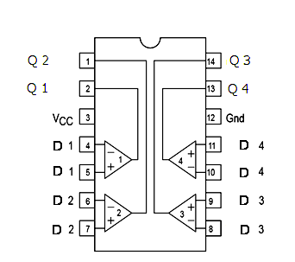

Резистивный делитель выставляет напряжение на инверсном входе компараторов (D1-D4). При совпадении напряжений, на выходах Q1-Q4 устанавливается 1.

Шифратор 74147
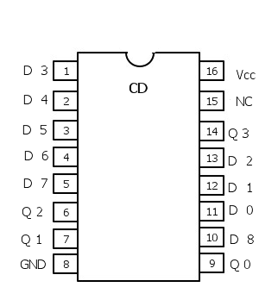

Входы |  |  |  |  |  |  |  |  | Выходы
1 | 2 | 3 | 4 | 5 | 6 | 7 | 8 | 9 | A3 | A2 | A1 | A0
1 | 1 | 1 | 1 | 1 | 1 | 1 | 1 | 1 | 1 | 1 | 1 | 1
X | X | X | X | X | X | X | X | 0 | 0 | 1 | 1 | 0
X | X | X | X | X | X | X | 0 | 1 | 0 | 1 | 1 | 1
X | X | X | X | X | X | 0 | 1 | 1 | 1 | 0 | 0 | 0
X | X | X | X | X | 0 | 1 | 1 | 1 | 1 | 0 | 0 | 1
X | X | X | X | 0 | 1 | 1 | 1 | 1 | 1 | 0 | 1 | 0
X | X | X | 0 | 1 | 1 | 1 | 1 | 1 | 1 | 0 | 1 | 1
X | X | 0 | 1 | 1 | 1 | 1 | 1 | 1 | 1 | 1 | 0 | 0
X | 0 | 1 | 1 | 1 | 1 | 1 | 1 | 1 | 1 | 1 | 0 | 1
0 | 1 | 1 | 1 | 1 | 1 | 1 | 1 | 1 | 1 | 1 | 1 | 0

Микросхема 74147 позволяет расположить 10 входных сигналов в последовательности согласно приоритету сигнала. Схема также служит как шифратор клавиатуры или обычный шифратор 10 в 1.
В микросхеме 74147 девять входов (с 1 по 9) и четыре выхода двоичного кода.
Активным в микросхеме 74147 является низкий уровень входного сигнала Если на входы не подается напряжение низкого уровня, то на всех выходах устанавливается напряжение высокого уровня (соответствует десятичному числу 0). Если напряжение низкого уровня подается на один из входов, то на выходах формируется двоичный код, соответствующий данному входу. Например, если напряжение низкого уровня подается на вход 6 (вывод 3), то на выходах устанавливаются следующие значения: АО = 1, А1 = О, А2 = О, А3 = 1 (цифра 6 в двоично-десятичном коде имеет вид 0110, а в инверсном виде при активном низком уровне сигнала она равняется 1001).
Если на два и более входа микросхемы 74147 одновременно подается напряжение низкого уровня, формируется код, соответствующий входу с наибольшим порядковым номером (наивысшим приоритетом), а состояние остальных входов игнорируется. Например, когда на входы 4 и 6 микросхемы 74147 одновременно подается напряжение низкого уровня, выходной сигнал равен 1001; если же на входы 4 и 7 подается одновременно напряжение низкого уровня, на выходах формируется двоичный код 1000. Если на входы, имеющие более высокий приоритет, подается напряжение высокого уровня, на выходах формируется код для следующего по старшинству входа, на который поступает напряжение низкого уровня, пока, наконец, на всех входах не установится напряжение высокого уровня. Микросхема 74147 работает без использования тактовых импульсов и внутреннего буферного регистра. В каждый момент времени сигнал на входе микросхемы 74147, имеющем наивысший приоритет, появляется на выходах в виде своего двоичного эквивалента

МУЛЬТИПЛЕКСОР 74151
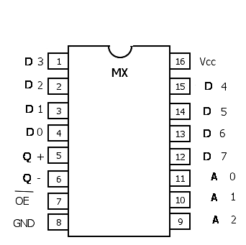
Входы |  |  |  |  |  | Выходы
Адресные |  |  |  | Разрешение
A2 | A1 | A0 |  | OE |  | Q+ | Q-
X | X | X |  | 1 |  | 0 | 1
0 | 0 | 0 |  | 0 |  | D0 | D0
0 | 0 | 1 |  | 0 |  | D1 | D1
0 | 1 | 0 |  | 0 |  | D2 | D2
0 | 1 | 1 |  | 0 |  | D3 | D3
1 | 0 | 0 |  | 0 |  | D4 | D4
1 | 0 | 1 |  | 0 |  | D5 | D5
1 | 1 | 0 |  | 0 |  | D6 | D6
1 | 1 | 1 |  | 0 |  | D7 | D7

Микросхема 74151 содержит селектор данных, который из восьми входных сигналов выделяет один с помощью 3-разрядного двоичного кода.
Необходимый входной сигнал микросхемы 74151 (DO — D7) выбирается подачей на адресные входы (АО — А2) соответствующего двоичного кода. Выделенный сигнал появляется на выходе Q и на инверсном выходе Q.
В нормальном режиме работы на разрешающий вход OE микросхемы 74151 подается напряжение низкого уровня. При подаче на вход OE напряжения высокого уровня на выходе Q устанавливается напряжение низкого уровня, а на выходе Q — высокого независимо от состояния других входов.

Демультиплексор 74154
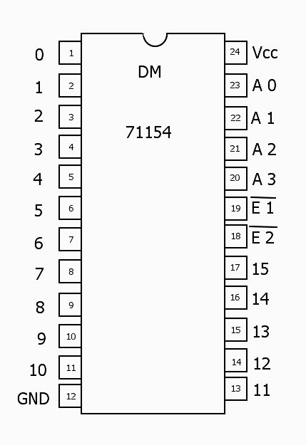

А0-А3 – адресные входы
Е1-Е2 – входы разрешения
0-15 - выходы

Микросхема 74154 преобразует 4-разрядный двоичный код в сигнал низкого уровня на одном из 16 выходов.
Если на один из разрешающих входов микросхемы 74154 подается напряжение низкого уровня, а другой рассматривается как информационный вход, то выбранный через адресные входы выход будет иметь тот же логический уровень, что и второй разрешающий вход. Таким образом, микросхема 74154 используется в качестве демультиплексора.

Работа микросхемы в качестве дешифратора.
Когда 4-разрядный двоичный код поступает на адресные входы микросхемы 74154 (АО — А3), то на соответствующем выходе устанавливается напряжение низкого уровня, а на остальных выходах — высокого.
Однако это происходит лишь в том случае, если на оба разрешающих входа микросхемы 74154 E1 и E2 подается напряжение низкого уровня. Если на один или оба разрешающих входа подается напряжение высокого уровня, такое напряжение устанавливается и на всех выходах.

Входы |  |  |  |  |  | Выходы
E1 | E2 | A3 | A2 | A1 | A0 | 0 | 1 | 2 | 3 | 4 | 5 | 6 | 7 | 8 | 9 | 10 | 11 | 12 | 13 | 14 | 15
0 | 0 | 0 | 0 | 0 | 0 | 0 | 1 | 1 | 1 | 1 | 1 | 1 | 1 | 1 | 1 | 1 | 1 | 1 | 1 | 1 | 1
0 | 0 | 0 | 0 | 0 | 1 | 1 | 0 | 1 | 1 | 1 | 1 | 1 | 1 | 1 | 1 | 1 | 1 | 1 | 1 | 1 | 1
0 | 0 | 0 | 0 | 1 | 0 | 1 | 1 | 0 | 1 | 1 | 1 | 1 | 1 | 1 | 1 | 1 | 1 | 1 | 1 | 1 | 1
0 | 0 | 0 | 0 | 1 | 1 | 1 | 1 | 1 | 0 | 1 | 1 | 1 | 1 | 1 | 1 | 1 | 1 | 1 | 1 | 1 | 1
0 | 0 | 0 | 1 | 0 | 0 | 1 | 1 | 1 | 1 | 0 | 1 | 1 | 1 | 1 | 1 | 1 | 1 | 1 | 1 | 1 | 1
0 | 0 | 0 | 1 | 0 | 1 | 1 | 1 | 1 | 1 | 1 | 0 | 1 | 1 | 1 | 1 | 1 | 1 | 1 | 1 | 1 | 1
0 | 0 | 0 | 1 | 1 | 0 | 1 | 1 | 1 | 1 | 1 | 1 | 0 | 1 | 1 | 1 | 1 | 1 | 1 | 1 | 1 | 1
0 | 0 | 0 | 1 | 1 | 1 | 1 | 1 | 1 | 1 | 1 | 1 | 1 | 0 | 1 | 1 | 1 | 1 | 1 | 1 | 1 | 1
0 | 0 | 1 | 0 | 0 | 0 | 1 | 1 | 1 | 1 | 1 | 1 | 1 | 1 | 0 | 1 | 1 | 1 | 1 | 1 | 1 | 1
0 | 0 | 1 | 0 | 0 | 1 | 1 | 1 | 1 | 1 | 1 | 1 | 1 | 1 | 1 | 0 | 1 | 1 | 1 | 1 | 1 | 1
0 | 0 | 1 | 0 | 1 | 0 | 1 | 1 | 1 | 1 | 1 | 1 | 1 | 1 | 1 | 1 | 0 | 1 | 1 | 1 | 1 | 1
0 | 0 | 1 | 0 | 1 | 1 | 1 | 1 | 1 | 1 | 1 | 1 | 1 | 1 | 1 | 1 | 1 | 0 | 1 | 1 | 1 | 1
0 | 0 | 1 | 1 | 0 | 0 | 1 | 1 | 1 | 1 | 1 | 1 | 1 | 1 | 1 | 1 | 1 | 1 | 0 | 1 | 1 | 1
0 | 0 | 1 | 1 | 0 | 1 | 1 | 1 | 1 | 1 | 1 | 1 | 1 | 1 | 1 | 1 | 1 | 1 | 1 | 0 | 1 | 1
0 | 0 | 1 | 1 | 1 | 0 | 1 | 1 | 1 | 1 | 1 | 1 | 1 | 1 | 1 | 1 | 1 | 1 | 1 | 1 | 0 | 1
0 | 0 | 1 | 1 | 1 | 1 | 1 | 1 | 1 | 1 | 1 | 1 | 1 | 1 | 1 | 1 | 1 | 1 | 1 | 1 | 1 | 0
0 | 1 | X | X | X | X | 1 | 1 | 1 | 1 | 1 | 1 | 1 | 1 | 1 | 1 | 1 | 1 | 1 | 1 | 1 | 1
1 | 0 | X | X | X | X | 1 | 1 | 1 | 1 | 1 | 1 | 1 | 1 | 1 | 1 | 1 | 1 | 1 | 1 | 1 | 1
1 | 1 | X | X | X | X | 1 | 1 | 1 | 1 | 1 | 1 | 1 | 1 | 1 | 1 | 1 | 1 | 1 | 1 | 1 | 1

7446 семисигментный индикатор

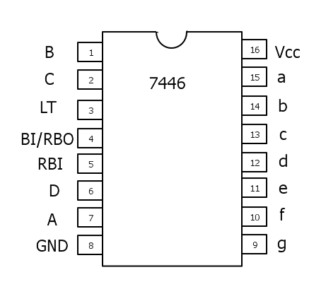

Микросхема 7446 декодирует входной двоично-десятичный код в управляющие сигналы для 7-сегментного индикатора. Выходы микросхемы 7446 имеют открытый коллектор.

Двоично-десятичный код на входах А, В, С и D после декодирования в микросхеме 7446 преобразуется в сигналы, которые поступают на 7-сегментный индикатор. Микросхема не содержит буферного запоминающего устройства.
При использовании индикатора на светодиодах для ограничения тока следует предусмотреть сопротивление между выходом микросхемы 7446 и входом индикатора (обычно 330 Ом).
При изображении на индикаторе цифры 6 верхняя (а), а при изображении цифры 9 нижняя (d) поперечные полоски не показываются.
В нормальном режиме работы на входы LT (контроль индикатора, вывод 3) и BI/RBO (выходной сигнал схемы последовательного гашения, вывод 4) подается напряжение высокого уровня. На вход RBI (входной сигнал схемы последовательного гашения) может подаваться напряжение любого уровня.
Проверка всех семи сегментов индикатора происходит, когда на вход LT подается напряжение низкого уровня. В этом случае включаются все сегменты, индикатор показывает цифру 8.
Стирание незначащих нулей в многопозиционном индикаторе происходит с помощью соединения выхода BI/RBORBO микросхемы 7446 (74L46) одного разряда с входом RBI ближайшего младшего разряда. При этом вход RBI самого старшего разряда должен быть соединен с общим проводом. Так как гашение нуля в самом младшем разряде нежелательно, то вход RBI этого разряда оставляют открытым. Подобным образом можно стирать незначащие нули в десятичных числах на индикаторе.
Поскольку яркость всех сегментов индикатора меняется, когда на вход BI/RBOмикросхемы 7446 (74L46) подается сигнал низкого уровня, то при подаче на этот вход сигнала с широтно-импульсной модуляцией можно осуществить регулировку яркости индикатора.

Электрическая схема индикатора напряжения.

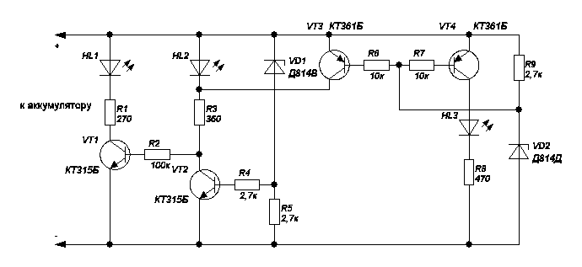

Ролью индикаторов служат обычные светодиоды. В приборе 3 светодиода, которые будут загораться в зависимости от переменного напряжения.

ЗАКЛЮЧЕНИЕ

В данном курсовом проекте был разработан индикатор напряжения, работающий по методу аналого-цифрового преобразования параллельного действия, с диапазоном входного напряжения (0÷10) В, разрядностью десятичного индикатора – 2 разряда и классом точности 5. Обновление показаний – 0,1 с. Был изучен метод и технология построения электрических структурных, функциональных и принципиальных схем индикатора напряжения. Было изучено множество микросхем. Успешно были закреплены знания по дисциплине «Микропроцессоры», по правильному выбору методики расчёта схем, анализу исходных данных.

Перечень элементов.
№ | Поз.  обозначение |  | Наименование | Кол-во | Примечание
Кварцевый резонатор
1 | Z1 |  | РК206 | 1 | 0,032768 МГц
Микросхема
2 | DD1 |  | КР1554ЛН1 | 1
3 | DD2 |  | К561ЛА7 | 1
4 | DD3-DD5 |  | КР1554ИЕ7 | 3
5 | DD6 |  | К572ПА2А | 1
6 | DD7 |  | К561ИЕ16 | 1
7 | DD8-DD9 |  | КР1554ИР23 | 2
8 | DD10-DD17 |  | К155ПР7 | 8
9 | DD18-DD20 |  | К155ИД18 | 3
Операционные усилители
10 | DA1 |  | К140УД18 | 1
11 | DA2 |  | К521СА3А | 1
Резисторы
12 | R1,R6 |  | C2-29B-0,25Вт-100кОм | 2 | ±0,1%
13 | R2-R5  R10-R60 |  | C2-29B-0,25Вт-5,1кОм | 55 | ±0,1%
14 | R7-R9 |  | C2-29B-0,25Вт-1кОм | 3 | ±0,1%
15 | R61-R81 |  | C2-29B-0,25Вт-470 Ом | 21 | ±0,1%
Световые индикаторы
16 | HG1-HG3 | КЛЦ201А |  | 3 | красный

Список литературы:

- «Резисторы». Справочник. М. «Радио и связь», 1993г.
- В.Л.Шило - Популятные микросхемы КМОП (176,561,564,1561,1564).
- «Полупроводниковые приборы: диоды, выпрямители, стабилитроны, тиристоры». Справочник. М «КУБ-а». 1994г.
- В.С Гутников «Операционные усилители». М. «Энергия». 1975г.
- Б.Л. Лисицын «Отечественные приборы индикации и их зарубежные аналоги».
- С.А. Бирюков - Применение интегральных микросхем серий ТТЛ.
- А.В. Шилейко «Электронные устройства железнодорожной автоматики, телемеханики и связи», 1989 г.
- Ресурсы сети Интернет.

